RESUMEN

**Análisis Numérico I [75.12]**

Exámenes **PARCIAL** e **INTEGRADOR**



| **Francisco O. Lorda** | 105554 | [github/franorquera](https://github.com/franorquera) |
| --- | --- | --- |
| **Carolina Di Matteo** | 103963 | [github/gcc-cdimatteo](https://github.com/gcc-cdimatteo) |

**Errores** **3**

Tipos de Errores 3

Convención 3

Propagación de Errores 3

**Búsqueda de Raíces** **3**

Criterios de Paro 3

Bisección 3

Cota 3

Punto Fijo 4

Newton Raphson 4

Secante 4

Newton Raphson Modificado 4

**Ajuste Cuadrados Mínimos** **4**

Modelo Lineal 4

Modelo Exponencial 5

Modelo Potencial 5

Modelo Racional 5

Modelo Polinomial 5

**Sistemas Lineales** **5**

Norma Infinito 5

Radio Espectral 6

Métodos Directos 6

Descomposición LU 6

Cholesky 6

Métodos Iterativos 6

Jacobi 6

Gauss Seidel 6

Refinamiento Iterativo 6

**Sistemas No Lineales** **7**

Método de Newton 7

**Interpolación Polinomial** **7**

Polinomio de Lagrange 7

Polinomio de Newton 7

Hermite 7

Spline Cúbico 8

**Diferenciación Numérica** **8**

Hacia Atrás 8

Hacia Adelante 8

Centrada 8

Extrapolación de Richardson 9

**Integración Numérica** **9**

Regla de los Trapecios Compuesta 9

Regla de Simpson ⅓ 9

Método de Romberg 9

**Ecuaciones Diferenciales** **9**

Ecuaciones Diferenciales Ordinarias 9

Euler 9

Runge Kutta 9

Punto Medio 9

Ralston 9

Sistema de Ecuaciones Diferenciales 10

Euler 10

Runge Kutta Punto Medio 10

Ecuaciones Diferenciales de 2do Orden 10

Euler 11

Runge Kutta Punto Medio 11

Problema de Valores en la Frontera 11

En Diferencias Finitas 11

# Errores

* Redondeo → el redondeo de la computadora
* Inherente → error del ser humano
* Truncamiento → discretización o aproximación

## Tipos de Errores

* Absoluto →
  + Cota →
* Relativo →
  + Cota →

## Convención

→ se mayora a 1 dígito

## Propagación de Errores

# Búsqueda de Raíces

## Criterios de Paro

* Error Absoluto:
* Error Relativo:
* N° Iteraciones:
* Resultado:

## Bisección

Con

|  |  |  |  |  |
| --- | --- | --- | --- | --- |
|  |  |  |  |  |

##### Cota

## Punto Fijo

|  |  |  |  |
| --- | --- | --- | --- |
|  |  |  |  |

Con

Buscamos admisible:

1. Existencia:



1. Unicidad:

Si no existe, probamos con

**→ convergencia lineal**

## Newton Raphson

|  |  |  |  |
| --- | --- | --- | --- |
|  |  |  |  |

Con :

**→ convergencia cuadrática**

## Secante

|  |  |  |  |
| --- | --- | --- | --- |
|  |  |  |  |

**→ convergencia supralineal**

## Newton Raphson Modificado (Raíces Múltiples)

# Ajuste Cuadrados Mínimos:

Distintos modelos…

## Modelo Lineal:

|  |  |  |  |  |
| --- | --- | --- | --- | --- |
|  |  |  |  |

## Modelo Exponencial:

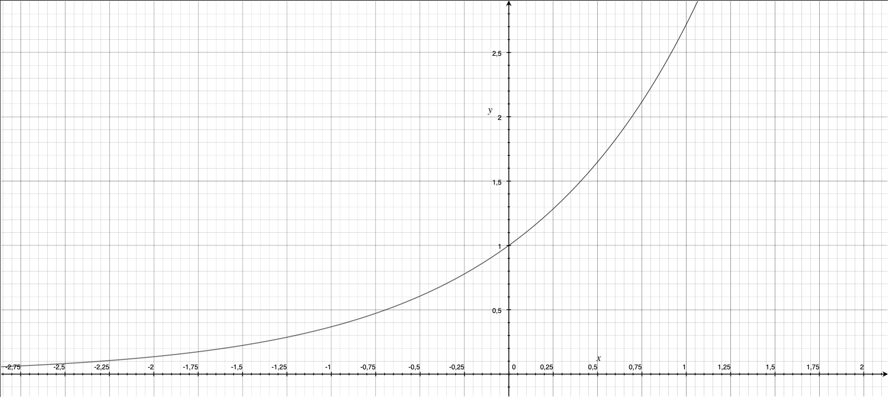

|  |  |  |  |  |
| --- | --- | --- | --- | --- |
|  |  |  |  |

## Modelo Potencial:

|  |  |  |  |  |
| --- | --- | --- | --- | --- |
|  |  |  |  |

## Modelo Racional:

|  |  |  |  |  |
| --- | --- | --- | --- | --- |
|  |  |  |  |

## Modelo Polinomial:

|  |  |  |  |  |  |
| --- | --- | --- | --- | --- | --- |
|  |  |  |  |  |
|  |  |  |  |  |

# Sistemas Lineales

## Norma Infinito

(máximo de la suma de las filas)

## Radio Espectral

, de A

## Métodos Directos

### Descomposición LU

Sea , necesitaremos iteraciones:

1) ...

n-1)

Luego:

U = A (triangular superior)

|  |  |  | ... |  |
| --- | --- | --- | --- | --- |
|  |  |  | ... |  |
| . . . | . . . | .  .  . | ... | . . . |
|  |  | ... |  |  |
|  |  | ... |  |  |

L =

Y resuelvo el sistema:

### Cholesky

## Métodos Iterativos

### Jacobi

### Gauss Seidel

## Refinamiento Iterativo

**Vector Residual** ⇒

**Número de Condición de A** ⇒ (: #dígitos de la aritmética)

**Refinamiento** ⇒

# Sistemas No Lineales

## Método de Newton

# Interpolación Polinomial

## Polinomio de Lagrange

## Polinomio de Newton

|  |  |  |  |
| --- | --- | --- | --- |
|  |  |  |  |
|  |  |  |
|  |  |  |
|  |  |  |

## Hermite

|  |  |  |  |  |  |
| --- | --- | --- | --- | --- | --- |
|  |  |  |  |  |  |
|  |  |  |  |  |  |
|  |  |  |  |  |  |
|  |  |  |  |  |  |
|  |  |  |  |  |  |
|  |  |  |  |  |  |
|  |  |  |  |  |  |

## Spline Cúbico

|  |  |  |
| --- | --- | --- |
|  |
| .  .  . |
|  |

(empalme)

(las derivadas coinciden en el punto intermedio)

* Spline Natural:

# Diferenciación Numérica

## Hacia Atrás

## Hacia Adelante

## Centrada

## Extrapolación de Richardson

# Integración Numérica

## Regla de los Trapecios Compuesta

## Regla de Simpson ⅓

## Método de Romberg

# Ecuaciones Diferenciales

## Ecuaciones Diferenciales Ordinarias

### Euler

### Runge Kutta

#### Punto Medio

#### Ralston

## Sistema de Ecuaciones Diferenciales

### Euler

|  |  |  |  |  |  |
| --- | --- | --- | --- | --- | --- |
|  |  |  |

### Runge Kutta Punto Medio

|  |  |  |  |  |  |
| --- | --- | --- | --- | --- | --- |
|  |  |  |

## Ecuaciones Diferenciales de 2do Orden

Despejo:

Luego:

### Euler

|  |  |  |  |  |  |
| --- | --- | --- | --- | --- | --- |
|  |  |  |

### Runge Kutta Punto Medio

|  |  |  |  |  |  |
| --- | --- | --- | --- | --- | --- |
|  |  |  |

### Problema de Valores en la Frontera

#### En Diferencias Finitas

Resolvemos: